Пояснительная записка к задаче моделирования миссии "Луна-25"

В файле luna-fail.pml находится симуляция ошибки, при которой в результате перезагрузки команды RELOAD_MEASURER происходит очистка буфера, и БИУС-Л не включается.

В модели в виде процессов представлены компоненты БКУ, БИУС-Л и среды коммуникации. Их достаточно, чтобы продемонстрировать возможность ошибки.

Среда коммуникации обходит по кругу компоненты и перемещает сообщения из буфера данных БИУС-Л в буфер данных БКУ, а также из буфера команд БКУ в буфер команд БИУС-Л. При этом время, затрачиваемое на обработку команд и данных, недетерминировано, что может привести к ошибке.

Процесс start_landing моделирует сигнал о начале процедуры посадки. Он запускается в неопределённый момент.

Возможный сценарий ошибки таков:
1. БИУС-Л передаёт нулевой сигнал в БКУ через среду коммуникации.
2. БКУ начинает передачу сигнала о перезагрузке «RELOAD_MEASURER». Сразу после этого приходит сигнал о начале посадки в событии start_landing.
3. БКУ помещает в свой буфер сигнал о включении БИУС-Л «TURN_ON_MEASURER».
4. Сообщения передаются из БКУ в БИУС-Л.
5. БИУС-Л реагирует на команду «RELOAD_MEASURER», также удаляя из своего буфера команду TURN_ON_MEASURER. БИУС-Л не включается.

Вывод команды «spin -run -f luna-fail.pml»:

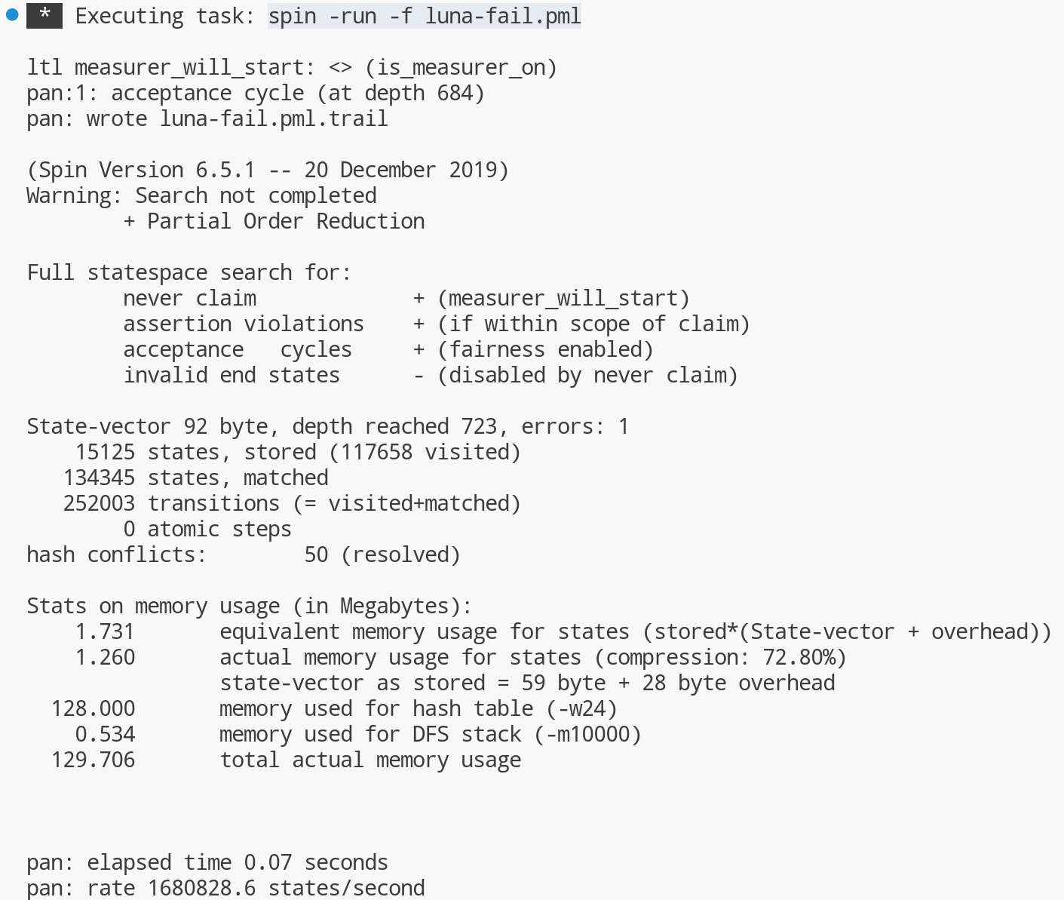
Видим, что spin обнаружил ошибку. Файл luna-fail.pml.trail содержит трассу, которую теоретически можно проанализировать, однако там 723 шага.

В файле luna-no-reload.pml содержится вариант без перезагрузки, при его запуске spin не находит ошибок.

Возможным решением проблемы была бы следующая схема: БКУ высылает команду TURN_ON_MEASURER до тех пор, пока не получит от БИУС-Л сообщение о его включении.

